实验关卡1：openGauss3.1.0安装

**任务一：**

1、对数据库状态进行验证。

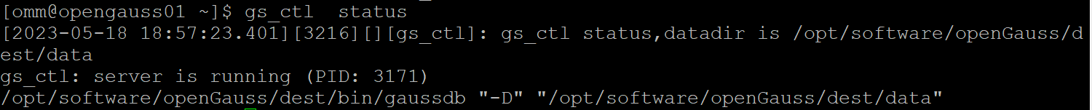

1. 对数据库进程**进行截图**验证，需包含数据库服务器的主机名

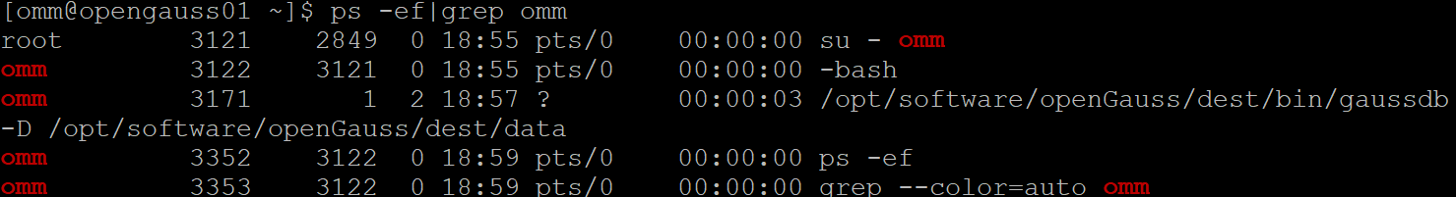

1. 编译前，创建omm用户，创建好openGuass源码存放和安装地址。在下载安装好第三方编译库后，下载openGuass源码。编译过程中，首先设定omm用户的环境变量，然后进入openGuass源码下进行编译安装。安装完成后，初始化数据库，并修改数据库的监听地址。

**任务二：**

1、对数据库状态进行验证。

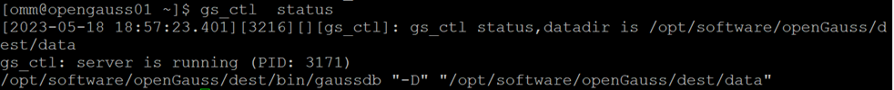

2、使用gsql连接数据库并进行截图验证，需包含数据库的系统信息。

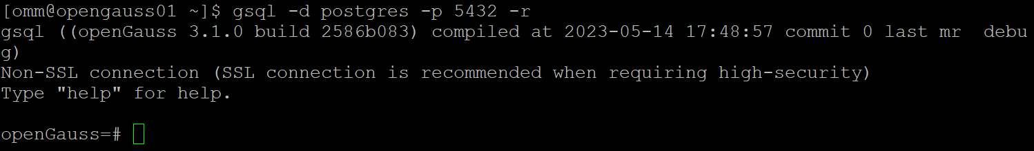

3、在omm用户下，利用gsql命令连接数据库。通过help命令可以查看不同指令的含义。

**思考题**：gsql是openGauss提供在命令行下运行的数据库连接工具，可以使用gsql进行哪些数据库操作？

答：连接数据库、推出数据库、列出数据库集簇中所有数据库的名称、所有者、字符集编码以及使用权限等。

**任务三：**

1. 通过系统表pg_database查询数据库列表并截图。

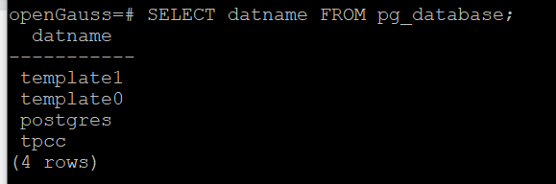

1. 使用元命令查看表信息，并截图。



1. 查看用户列表并截图。

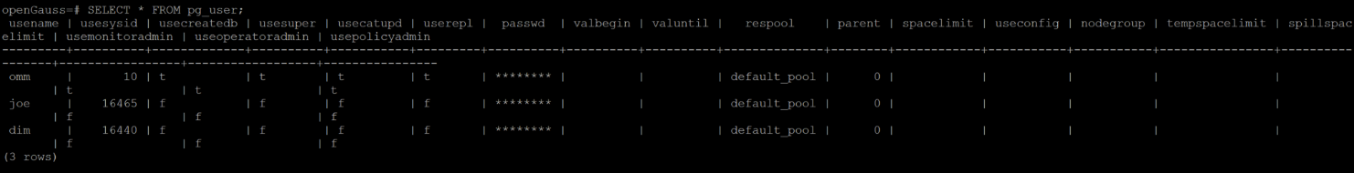

实验关卡2：安装MySQL-部署学生管理系统

**任务一：Mysql数据库部署**

1. 对数据库状态进行验证。



1. 对数据库导入表进行验证，完成所有信息，表明关卡二完成

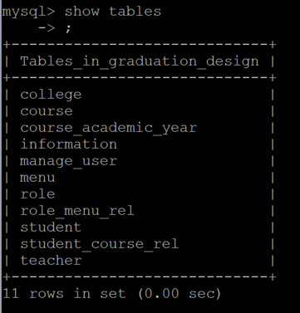

**任务二：应用部署**

1、 **此处需要通过截图**，来完成关卡的验证，连接学生管理登陆页面并截图。完成截图，表明关卡三完成

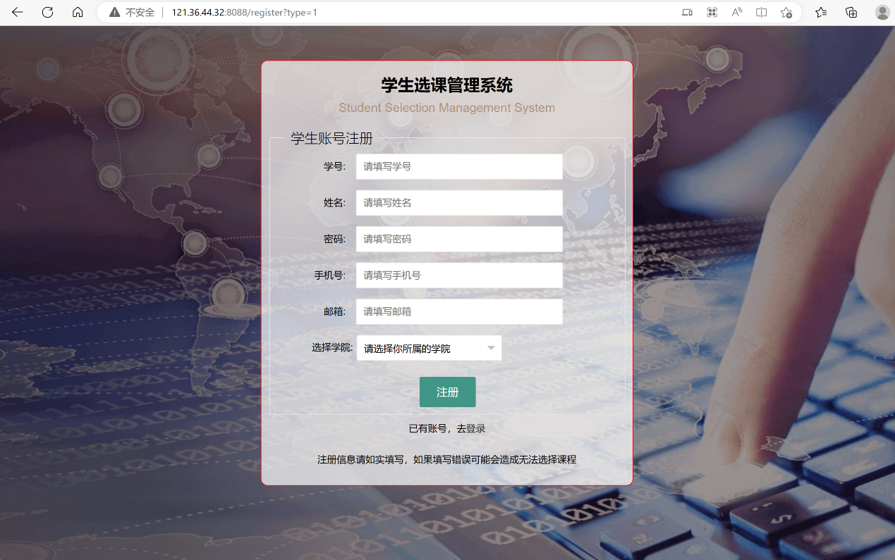

实验关卡3：手工迁移

**任务一：数据SQL脚本的修改**

1. **此处需要通过截图**，来完成关卡的验证，首先需要对修改后的文件进行验证，可以随机挑选表验证。

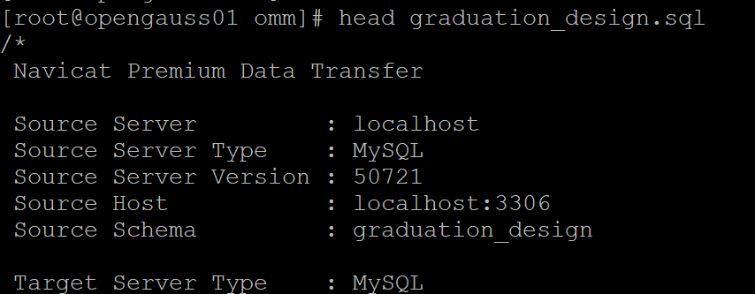

**任务二：数据SQL脚本导入迁移**

1. **此处需要通过截图**，来完成关卡的验证，首先需要对导入数据库的表进行验证。

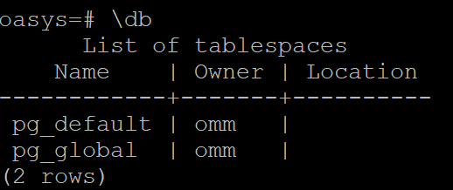

任务三：学生选课管理系统验证

1、 **此处需要通过截图**，来完成关卡的验证，连接学生管理登陆页面并截图。完成截图，表明关卡三完成



实验关卡4：利用Chameleon工具迁移

**任务一：安装Chameleon**

1. **此处需要通过截图**，来完成关卡的验证，首先是否安装完成工具Chameleon进行验证。



**任务二：数据库迁移**

1. **此处需要通过截图**，来完成关卡的验证，首先Chameleon工具是否成功迁移进行验证。

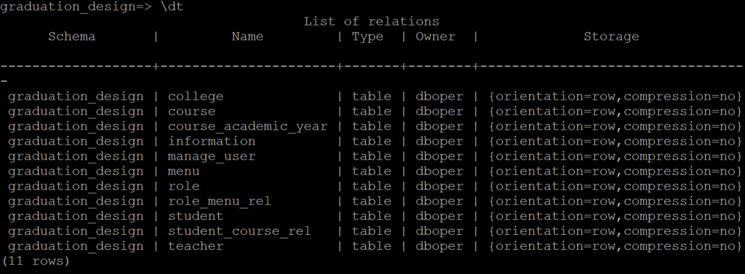

任务三：学生选课管理系统验证

1. **此处需要通过截图**，来完成关卡的验证，连接学生管理登陆页面并截图。完成截图，表明关卡三完成

